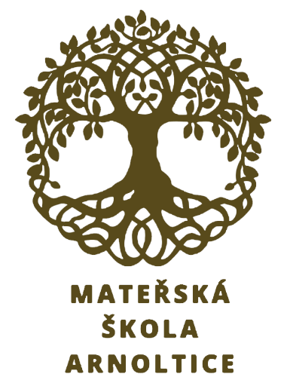
Plánované akce na měsíc ÚNOR

PÁTEK 13.ÚNORA – SRDÍČKOVÝ DEN
Tématický den zaměřený na lásku a kamarádství.
Upečeme si a ozdobíme srdíčkovou dobrotu, vyrobíme přáníčko.
Děti mohou přijít oblečeny v červené nebo růžové barvě,
nebo se vzorem srdíček.
Děkujeme

STŘEDA 18.ÚNORA – DĚČÍNSKÁ KNIHOVNA
V Děčínské knihovně nás čeká zimní- hudebně pohybová dílna pro nejmenší s Ivou Švarnou, program bude trvat 45 – 60 minut.
Odjezd autobusem v 8.26, návrat na oběd.
S sebou: batoh s pitím
Z peněženek bude odečteno 80,-.

PÁTEK 20. ÚNORA - MASOPUSTNÍ KARNEVAL
V pátek nás čeká karneval, kostýmy jsou vítány.
Děti můžete v masce již přivést, ale zanechte v přihrádce oblečení na převlečení. Čeká nás zábavné odpoledne s úkoly a tancem.

